漯河市沙澧河二期整治工程建设项目
环境影响报告书
（简本）

建设单位：漯河市沙澧河建设管理委员会
评价单位：淮河流域水资源保护局淮河水资源保护科学研究所
2016年07月

目录
1 建设项目概况 1
1.1 建设项目地点及相关背景 1
1.2 项目建设内容 2
1.2.1 基本情况介绍 2
1.2.2 工程建设方案 2
1.2.3 建设周期 6
1.2.4 投资估算 6
1.3 产业政策、规划相符性及选址合理性分析 6
1.3.1 产业政策符合性分析 6
1.3.2 与相关规划的符合性分析 6
1.3.3 选址合理性分析 6
2 建设项目周围环境现状 8
2.1 建设项目所在地的环境现状 8
2.2 建设项目环境影响评价范围 9
3 建设项目环境影响预测及拟采取的主要措施与效果 11
3.1 建设项目环境影响预测 11
3.1.1 施工期 11
3.1.2 运营期 13
3.2 建设项目评价范围内的环境保护目标分布情况 14
3.3 污染防治措施、执行标准、达标情况及效果,生态保护措施及效果 18
3.3.1 施工期 18
3.3.2 运营期 18
3.4 环境风险分析 21
3.4.1 环境风险影响评价 21
3.4.2 环境风险防范措施 21
3.5 环境保护措施的技术、经济论证结果 25
3.6 建设项目对环境影响的经济损益分析结果 25
3.7 环境监测计划 28
3.7.1 施工期污废水监测 28
3.7.2 生活区饮用水水质监测 29
3.7.3 地表水水质监测 29
3.7.4 水源保护地水质监测 29
3.7.5 大气和噪声监测 30
3.7.6 水土流失监测 30
3.7.7 人群健康监测 32
3.7.8 生态监测 32
3.8 环境管理制度 32
4 公众参与 34
5 环境影响评价结论 36
6 联系方式 37

建设项目概况

建设项目地点及相关背景
景观绿化是重要的基础设施，是城乡现代化建设的重要内容，是改善生态环境和提高广大人民群众生活质量的公益事业。改革开放以来，特别是90年代以来，我国的景观绿化工作受到了各级人民政府的普遍重视，取得了显著成绩。绿化水平有了很大提高。从新世纪开始，我国将进入全面建设小康社会，加快推进社会主义现代化建设的新的发展阶段，随着我国城镇化水平的不断提高，越来越多的人口将转向城镇生活和工作，对生态环境的压力也将越来越大。这就对绿化建设提出了更高和更加迫切的要求。
2004年，建设部在提出创建“园林城市”的基础上，把创建“生态园林城市”作为建设现阶段生态城市的阶段性目标。利用环境生态学原理，规划、建设和管理城市，进一步完善城市绿地系统，有效防止和减少城市大气污染、水污染、土壤污染、噪声污染和各种废弃物，实施清洁生产、绿色交通、绿色建筑，促进城市中人与自然和谐，使环境更加清洁、安全、优美、舒适。
河南省“十二五”旅游产业发展规划指出，随着中原经济区建设的不断推进，一个覆盖全省、辐射周边、涵盖1.5—2亿人口的经济区域市场空间正在形成，河南省旅游业将推动文化和旅游融合发展，实施大板块、大品牌、大集团战略，整合旅游资源，着力构建新型旅游产业链。突出培养文化体验、都市休闲、山地度假和乡村游憩四大旅游产品板块，加快建设世界知名、全国一流的旅游目的地。河南省旅游发展目标其中一项就是“开发一批旅游度假区，以小浪底、沙澧河、淇河等为主，建设滨河旅游休闲度假区”。漯河处于桐柏-大别山红色旅游区、伏牛山休闲度假旅游区、豫东平原文化旅游区和嵩山文化旅游区等东西南北几大旅游区的中心，具有承南接北、引东联西的主要旅游战略地位。
沙澧河开发建设是2006年市人代会形成的决议、市委作出的决策，根据总体安排，分三期建设，十五年完成。按照沙澧河开发建设的整体时序安排，2007年启动了大一期开发，2012年全面完成了建设任务。2012年5月份，大二期工程的规划设计工作正式启动，上海现代设计集团于2013年8月完成沿河城市规划和景观设计，同时对大二期核心段（107国道至高铁线沙澧河段）做深度设计，对其它区域做指导性设计。2015年10月漯河市沙澧河建设管理委员会委托北京中设泛华工程咨询有限公司郑州分公司编制了漯河市沙澧河二期整治工程建设项目可行性研究报告。
2015年9月，漯河市沙澧建设管理委员会在漯河市通过招标代理机构进行了漯河市沙澧河二期整治工程环境影响评价的招标事宜，我单位受邀进行了投标并中标。2016年2月1日，漯河市沙澧建设管理委员会正式委托我单位进行该项目的环境影响评价工作。

项目建设内容

基本情况介绍
漯河市沙澧河建设管理委员会拟投资146700万元建设漯河市沙澧河二期整治工程建设项目，西起沙澧连通工程连接处、东至107国道沙澧河桥、南北为两河四岸堤外50米绿线内。景观面积约520 hm²，岸线长约26km。建设内容主要包括整个的水利防洪工程，主要有地形改造工程、绿化种植工程、照明工程、管理服务设施工程、环卫设施工程等。工程地理位置见图1-1。
本项目总建设周期为24个月。

工程建设方案
建设内容主要包括整个的水利防洪工程，主要有地形改造工程、绿化种植工程、照明工程、管理服务设施工程、环卫设施工程等。详见表1-1。
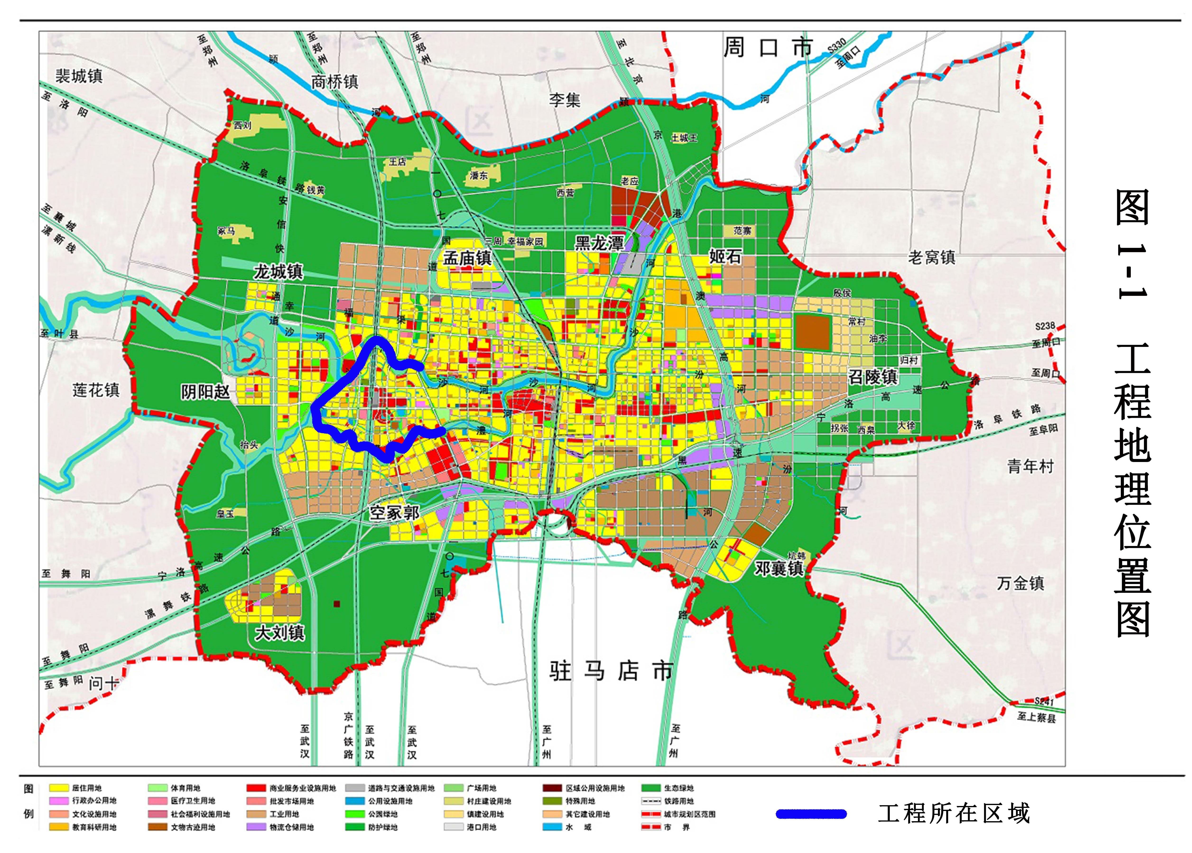
表1-1 二期建设景观工程各片区建设内容
片区 | 工程分类 | 建设内容
高铁西片区 | 加高加固工程 | 根据城市防洪规划整体考虑，按顶宽8.0m、超高2.0m、内外边坡1：3进行加高加固。
高铁西片区 | 护坡工程 | 根据本区段沙河岸的实际情况，少部分堤段采取毛石彻筑，大部分堤段采用椰纤维植物护坡技术。
高铁西片区 | 道路工程 | ①堤顶道路宽12m，与其他道路采取平交的方式；②滨河道路宽20—30m，与设计道路和预留涵洞口的道路采用立交形式；与现状道路相交，一般采用平交，若受地形限制，不能躲开桥梁引桥，则采用引桥两侧附道绕过引桥平交；与一般城市道路(没有桥梁)相交，一般采用平交形式；③对一般尽端型城市道路、生活道路每隔300m左右设置上河堤的台阶和残疾人坡道。
高铁西片区 | 绿化工程 | 沿河岸建设100m宽的滨水绿地和50米宽的防护林。
高铁西片区 | 景点工程 | 建设引澧入沙森林公园、观光农业园、四季采摘园等，打造森林公园主题区。
高铁西片区 | 灯光系统工程 | 沿滨河道路与堤顶道路安装路灯，并对各景点安装夜景照明系统。
高铁东沙河北片区 | 加高加固工程 | 规划保持现状顶高，本段堤防按设计顶宽8.0m、边坡1：3只加宽不再加高。对于超高不足2.0m的堤段，在外堤肩修筑防浪墙，墙净高1.0m、宽0.4m，基础厚0.5m、宽1.0m，采用现浇混凝土结构。护堤地宽度采用30m。规划保持现状顶高，本段堤防按设计顶宽8.0m、边坡1：3只加宽不再加高。对于超高不足2.0m的堤段，在外堤肩修筑防浪墙，墙净高1.0m、宽0.4m，基础厚0.5m、宽1.0m，采用现浇混凝土结构。护堤地宽度采用30m。
高铁东沙河北片区 | 道路工程 | ①堤顶道路宽12m，与其他道路采取平交的方式；②滨河道路宽20—30m，与设计道路和预留涵洞口的道路采用立交形式；与现状道路相交，一般采用平交，若受地形限制，不能躲开桥梁引桥，则采用引桥两侧附道绕过引桥平交；与一般城市道路(没有桥梁)相交，一般采用平交形式；③对一般尽端型城市道路、生活道路每隔300m左右设置上河堤的台阶和残疾人坡道。
高铁东沙河北片区 | 绿化工程 | 沿河两岸建设100m宽的滨水绿地和50m宽的防护林。
高铁东沙河北片区 | 景点工程 | 沿河岸分别建设江南园、桃花源、休闲亲水平台等，打造生态游憩主题区。
高铁东沙河北片区 | 灯光系统工程 | 沿滨河道路与堤顶道路安装路灯，并对各景点安装夜景照明系统。
高铁东沙河南片区 | 加高加固工程 | 规划保持现状顶高，本段堤防按设计顶宽8.0m、边坡1：3只加宽不再加高。对于超高不足2.0m的堤段，在外堤肩修筑防浪墙，墙净高1.0m、宽0.4m，基础厚0.5m、宽1.0m，采用现浇混凝土结构。护堤地宽度采用30m。
高铁东沙河南片区 | 道路工程 | ①堤顶道路宽12m，与其他道路采取平交的方式；②滨河道路宽20—30m，与设计道路和预留涵洞口的道路采用立交形式；与现状道路相交，一般采用平交，若受地形限制，不能躲开桥梁引桥，则采用引桥两侧附道绕过引桥平交；与一般城市道路(没有桥梁)相交，一般采用平交形式；③对一般尽端型城市道路、生活道路每隔300m左右设上河堤的台阶和残疾人坡道。
高铁东沙河南片区 | 绿化工程 | 沿河岸建设100m宽的滨水绿地和50m宽的防护林。
高铁东沙河南片区 | 景点工程 | 沿河岸分别建设自然大讲堂、游憩活力园、文化休闲园等，打造生态游憩主题区。
高铁东沙河南片区 | 灯光系统工程 | 沿滨河道路与堤顶道路安装路灯，并对各景点安装夜景照明系统。
高铁东澧河北片区 | 加高加固工程 | 现状堤顶高程65.20～67.03m，实际超高1.0～2.0m，绝大部分堤防超高不足2.0m，堤顶宽5.0～10.0m，11.5km左右堤顶宽不足8m。设计按顶宽8.0m、边坡1：3，护堤地宽10m。由于澧河狭窄弯曲，堤外基本无滩，规划在背河侧加高帮宽堤防。
高铁东澧河北片区 | 道路工程 | ①堤顶道路宽12m，与其他道路采取平交的方式；②滨河道路宽20—30m，与设计道路和预留涵洞口的道路采用立交形式；与现状道路相交，一般采用平交，若受地形限制，不能躲开桥梁引桥，则采用引桥两侧附道绕过引桥平交；与一般城市道路(没有桥梁)相交，一般采用平交形式；③对一般尽端型城市道路、生活道路每隔300m左右设置上河堤的台阶和残疾人坡道。
高铁东澧河北片区 | 绿化工程 | ①沿河岸建设100m宽的滨水绿地和50m宽的防护林；②沿京广铁路线侧设50m宽的防护林。
高铁东澧河北片区 | 景点工程 | 沿河岸分别建设漯河水城、会议度假中心、生态岛等，打造商务休闲度假主题区。
高铁东澧河北片区 | 灯光系统工程 | 沿滨河道路与堤顶道路安装路灯，并对各景点安装夜景照明系统。
高铁东澧河南片区 | 加高加固工程 | 设计水位61.60m～64.76m，现状堤顶高程62.75～65.10m，实际超高仅0.34～1.2m，堤顶宽3.0～8.0m， 绝大部分堤顶宽不足8m，堤防标准严重偏低。由于临近市区，为了减少占地和拆迁量，本段堤防按设计顶宽8.0m、边坡1：3加高至设计水位以上1.0m，规划在背河侧加高帮宽堤防。护堤地宽度采用30m。
高铁东澧河南片区 | 护坡工程 | 根据本区段河岸的实际情况，少部分堤段采取毛石彻筑，大部分堤段采用椰纤维植物护坡技术。
高铁东澧河南片区 | 道路工程 | ①堤顶道路宽12m，与其他道路采取平交的方式；②滨河道路宽20—30m，与设计道路和预留涵洞口的道路采用立交形式；与现状道路相交，一般采用平交，若受地形限制，不能躲开桥梁引桥，则采用引桥两侧附道绕过引桥平交；与一般城市道路(没有桥梁)相交，一般采用平交形式；③对一般尽端型城市道路、生活道路每隔300m左右设置上河堤的台阶和残疾人坡道。
高铁东澧河南片区 | 绿化工程 | 沿河岸建设100m宽的滨水绿地和50m宽的防护林。
高铁东澧河南片区 | 景点工程 | 沿河岸建设汽车公园、活力运动场、市民建设园等，打造汽车及运动建设主题园。
高铁东澧河南片区 | 灯光系统工程 | 沿滨河道路与堤顶道路安装路灯，并对各景点安装夜景照明系统。

建设周期
本项目在可行性研究报告批准后实施，主要包括以下几个阶段：前期工作、施工图设计、工程建设、竣工验收。为加快建设周期，各阶段工作应保质保量按时完成，各子项应合理组织，允许有一定交叉。共计2年24个月。

投资估算
本项目工程投资估算为146700万元，项目采用PPP模式，由社会投资者投资。
图1.2-1 高强瓦楞纸造纸工艺流程及产污环节图

产业政策、规划相符性及选址合理性分析

产业政策符合性分析
本工程为非污染生态影响类建设项目，属于防洪除涝设施管理（N7610）。
项目属于《产业结构调整指导目录（2011年本）》（2013年修正）中第一类鼓励类项目中“二十二、城市基础设施中的城镇园林绿化及生态小区建设和城市立体停车场建设”和“三十四、旅游业中的乡村旅游、生态旅游、森林旅游、工业旅游、体育旅游、红色旅游、民族风情游及其他旅游资源综合开发服务”，因此本工程符合现行的产业政策。

与相关规划的符合性分析
本项目符合《漯河市城市总体规划（2012-2030）》、《漯河市城市绿地系统规划（2013-2030）》、《漯河市土地利用总体规划（2006-2020年）》、《河南省“十二五”旅游产业发展规划》、《漯河市环境保护“十二五”规划》、《沙澧河风景区规划》等相关规划，建设项目选址合理。

选址合理性分析
沙澧河二期整治工程主要依据《漯河市城市绿地系统规划（2013-2030）》所确定的各项绿地范围进行建设，项目建设总面积约520hm²。用地类型为绿地系统规划中所确定的绿地。
工程施工期和运营期不向沙澧河排污，涉水工程在围堰内施工，对饮用水源地和水功能区影响很小；施工期扬尘和施工机械废气影响范围较小且短暂，运行期餐饮油烟等达标排放，不对市区大气环境造成不利影响；施工期噪声影响范围较小且短暂，运营期游乐场所噪声仅在白天对居民区等敏感目标造成不利影响，且影响很小；施工期和运营期固体废弃物均分类回收处置，无危险废物；项目建成和运营对水生生态和陆生生态影响很小，且增加了绿化面积，减少了水土流失。
因此，工程选址具有环境合理性。

建设项目所在地的环境现状
（1）自然环境概况
漯河市地处河南省中南部，地理坐标为东经113°27′-114°16′，北纬33°24′-33°59′，总面积为2617 km²。漯河市地处南北气候过渡带，属暖温带季风气候，其特点是：四季分明，春季干旱风较多、夏季炎热雨集中、秋季温和日照长、冬季寒冷雨雪少，气温、降水受季风影响而变化，多年平均气温14.6℃，历年最高气温42.2℃。地势比较平坦，属黄、淮冲积平原的一部分，地面高程在海拔57～62 m之间，自西北向东南倾斜，平均坡度约3‰，辖区地貌类型为单一的平原地区。境内河流属淮河水系，大多自西向东呈叶脉状汇集，主要河流有沙河、澧河和颍河等。漯河土壤以壤质土壤为主，肥力水平较高。工程区域大地构造单元属华北准地台（I）黄淮海坳陷（I2）南部。该区新构造分区属豫皖隆起－拗陷区（Ⅲ）南部，秦岭－大别山隆起区北部边缘（Ⅳ）。在本区发育一系列近东西向的区域性断裂。漯河市境内有大小河流81条，主要河流有沙河、澧河、汾泉河、洪汝河等，均属于淮河流域。本流域夏季受季风影响，雨量集中，且多暴雨。
（2）环境质量现状
①水环境
评价区域内沙河水环境状况一般，澧河水环境状况较好，部分水质指标不达标主要是由于河流沿线村民生活污水、农田施肥等废水、人畜家禽粪便、生活垃圾等污染物，随地表径流进入周围河流，污染地表水体所致。
②大气环境
评价结果显示，尹庄村、大楼魏村和宋庄的SO₂和NO₂均满足《环境空气质量标准》(GB3095-2012)中的二级标准，但PM₁₀和TSP的日均值出现超标情况，最大超标倍数为PM₁₀ 0.32倍、TSP 0.06倍。说明工程区的悬浮物颗粒较多，空气质量受到一定污染。超标原因为尹庄村和大楼魏村旁边正在修路；宋庄村位于城区，监测时有雾霾现象。
③声环境
本项目三里桥和马庄两个监测点的夜间监测值略超过《声环境质量标准》（GB 3096-2008）中1类标准要求。超标原因主要是两个监测点均靠近国道107，交通比较繁忙，夜间有车辆经过，导致夜间噪声超标。其他监测点主要为村镇，人口稀少，分布较为松散，且村镇间车流量较少，主要环境噪声为居民生活噪声。因此声环境质量较好，能满足《声环境质量标准》（GB 3096-2008）1类标准要求。
④地下水
评价区域内地下水水质总体较好；只有位于工程终点的尹庄村地下水的总硬度和硝酸盐超标，单因子超标倍数分别为0.57和1.46，超标原因为该点水井常期不使用，且井深较浅，受到地表水污染所致。
⑤土壤
评价区域土壤环境质量良好，各测点各测次各指标均满足《土壤环境质量标准》（GB15618-1995）二级标准。

建设项目环境影响评价范围
一、生态环境影响评价范围
陆生生态：新澧河、沙河107国道以西至新澧河入沙河口、澧河107国道以西至新澧河起始点（26 km）迎水侧外延2000 m。
水生生态：新澧河、沙河107国道以西至新澧河入沙河口、澧河107国道以西至新澧河起始点，共26 km。
水土流失：项目建设区包括主体工程区、工程管理区、临时堆料区、弃渣场区、施工生产生活区、施工道路区和拆迁安置区，总占地面积520 hm²；直接影响区指项目建设区占地范围以外，由于工程建设造成的水土流失对周围的农田、河流、道路等可能直接产生危害的区域，估算直接影响区面积为78 hm²。
二、水环境影响评价范围
地表水评价范围：新澧河、沙河107国道以西至新澧河入沙河口、澧河107国道以西至新澧河起始点，共26 km；澧河下游延伸至澧河下游节制闸（澧河水源地保护区）。
地下水评价范围：根据《环境影响评价技术导则 地下水环境》（HJ 610-2016）附录A地下水环境影响评价行业分类表，本工程属于Ⅳ类项目，不要求进行评价，本报告仅进行简要分析，评价范围为工程建设范围。
三、环境空气评价范围
工程建设范围（520 hm²）外延200 m。
四、声环境
工程建设范围（520 hm²）外延200 m。
五、社会环境
社会环境的重点评价范围为工程拆迁安置人口涉及的村庄。

建设项目环境影响预测及拟采取的主要措施与效果

建设项目环境影响预测

施工期
1、对水文情势影响分析
本工程堤防加固加宽，不提高该段河流防洪标准，不影响淮河防洪调度，也不涉及当地水资源开发利用方面的变化，因此，施工期提防加固加宽不会对水文情势产生较大影响。
本次工程实施后，河道断面拓宽，过水断面面积增加。工程高铁西片区和高铁东澧河南片区少部分堤段采取毛石彻筑，大部分堤段采用椰纤维植物护坡技术。由于岸边糙率增大，汛期河道水流流速较施工前相对减小。其他工程段采用混凝土结构，迎水侧护坡、护岸工程将清除迎水侧水草及各类水障，河道水流下泄畅通，汛期河流流速较施工前糙率减小而略增加，因工程水面线以下基本无工程内容，所以而非汛期流速基本不变。
2、施工期环境影响分析
（1）废水
基坑排水通过投加混凝剂、助凝剂进行处理，处理后上清液尽量回用；含油废水经初级沉淀、隔油池隔油处理后回用于机械养护；澧河片区混凝土养护废水处理后回用，禁止外排，沙河片区碱性废水处理达标后排放，对沙河影响较小。澧河片区生活污水处理后回用于绿化，洒水降尘，禁止外排，沙河片区生活污水处理应达到标准后排放，对水环境的影响较小。
根据澧河地表水饮用水源保护区的划分，涉水工程于取水口上游1600m左右，由于施工悬浮物影响范围为下游不超过150m，工程施工不会对下游取水口产生影响。
（2）废气
土石方开挖扬尘及运输车辆扬尘，可以采取洒水的方式进行降尘，可大大降低施工粉尘对周围环境的影响；混凝土施工过程中产生的扬程可视为点源，影响范围较小。
由于工程为线性工程工程布置较为分散，机械主要为移动的燃油机械，污染源分散，不会集中成大气污染面源。施工车辆和机械作业中燃油排放的烟气排放量较小，且这些污染物排放具有流动、易扩散的特点，不会对区域空气环境质量及功能造成不利的影响不会引起环境空气质量明显降低。
（3）噪声
在不采取任何降噪措施的情况下，除土石方填筑外，其他噪声源声级在320~350m处达到《声环境质量标准》（GB3096－2008）中昼间1类标准。土石方填筑在500m处达到昼间1类标准。在无隔声措施的情况下，昼间交通噪声值满足《声环境质量标准》（GB3096－2008）1类、2类声环境标准的距离分别为240m、80m。工程施工过程中采取针对敏感点采取声屏障和围挡、降噪声源等措施，可有效减小工程施工噪声影响范围和程度（一般降低10~30dB），使受施工噪声影响的敏感点声环境质量达标。
（4）固废
施工过程中对施工现场要及时进行清理，建筑垃圾要及时清运、尽量利用，不能利用的交由有资质的部门处理，对施工生活垃圾和生产垃圾不能随意抛弃，应配置一定数量的垃圾箱，定点堆放并及时转运至市政垃圾处理场进行处理，随着施工的结束而不再增加，通过积极有效的施工管理措施，施工期固体废弃物不会对环境造成不利影响。
（5）生态
工程占地将导致工程涉及区内陆生植物面积直接减少，造成局部区域植被破坏，生物量降低。工程施工期间，将同步实施水土保持工程，在施工区内植树种草；工程完工后，并将对弃土场等施工临时占地进行耕地复垦。由于评价区域日照充足，自然条件较好，适合各种植物生长，在采取以上措施后，预计工程涉及区内的植被在较短时间内可以得到较好的恢复。因此，本工程建设对区域植被的影响总体较小。
施工阶段占用了土地，影响周边农田植被或林草地等，减少量总体较小。总体来说，本工程对评价区内自然体系生产力的影响较小，影响是可以承受的。
工程施工期减少了自然植被的面积，斑块的异质化程度降低，人为干扰的趋势不断加强，对区域自然系统的阻抗稳定性是不利的。因此，工程实施后，区域的阻抗稳定性是降低的。
施工期间，大量施工人员进驻，可能会使一些蛙类和蛇类等野生动物遭到滥捕。也可能对周边的兽类和鸟类产生惊扰影响，在受到影响后它们一般会主动向周边迁移，使工程涉及区及其周边区域的兽类和鸟类分布数量会暂时性下降。工程完工后，随着施工迹地的恢复和环境的逐步改善，施工区兽类和鸟类的种群数量将逐渐得到恢复。
本工程进行两岸河坡硬化、河堤加宽加高以及绿化等工程，对水生生境造成影响的主要是河坡硬化以及滩地取土时水土流失形成的悬浮物进入河水中，对鱼类、虾类、藻类的生存环境产生一定不利影响。然而涉水工程施工期较短，施工范围较小，且没有珍稀濒危保护生物，施工活动结束后，影响区域水生生物会逐渐恢复到现状水平。因此，施工期河水中水生生物种类组成等变化不大。

运营期
（1）地表水
工程建成运营后，高铁东澧河片的绿地率达到84.3%，澧河沿岸形成100m宽的滨水绿地和50m宽的防护林，有利于澧河水质的保护。运行期禁止各类主题园区及商业活动区产生的生活污水向保护区内排放，保证澧河段水质满足达到《地表水环境质量标准》（GB3838-2002）Ⅱ类水标准。滨河旅游线应避开澧河地表水饮用水源保护区二级保护区的水域，在准保护区内开展的水上观光和两岸生态游憩、休闲活动不得破坏澧河水质，防止旅游活动对水体环境产生污染。
运营期生活污水水质较为简单，采用地埋式一体化污水处理设施处理后用于绿化灌溉，以节约用水，达到资源再利用的目的。
（2）大气
商业区引入的餐饮项目设置静电油烟净化装置，厨房油烟经位于灶头上方的集气罩收集后，经各商户自行设置的静电油烟净化装置处理后接入预留的内置式油烟废气专用烟道排放。排放浓度达到《饮食业油烟排放标准（试行）（GB18483-2001）》相关规模标准，对环境的影响较小。
地面停车位空气流动畅通，污染物扩散迅速，不会对周围大气环境造成影响。本项目地下车库内设置排风机房将汽车尾气引至地面排放，汽车尾气排入大气后可自然稀释，从而满足环境空气质量要求。本工程在“两河四岸”建设100m宽的滨水绿地和50m宽的防护林以及大量的滨水绿化景观，一方面以减轻机动车尾气对大气的影响，另一方面也美化了项目区域的环境。运营期形成以“两河四岸”为核心、向城市延伸的绿化网络，滨水绿带的生态效应渗透进城市内部，因此交通沿线的汽车尾气将得到有效净化，对临近道路两侧大气环境影响较小。
（3）声环境
游乐设施噪声源10m处噪声即可衰减至50~60dB，达到《声环境质量标准》（GB3096-2008）中的2类标准（昼60dB，夜50dB）。游乐设施距离游园边界及周围敏感点较远，一般在100 m以上，对周边及敏感点声环境影响很小。
汽车在进出地下停车场时，其噪声在5m以外可降至53dB(A)以下，对所在区域原有声环境的影响较小，即地下车库进出车辆噪声不会对周围声环境产生明显影响。
（4）固体废物
运营期设垃圾收集点1处，收集点处垃圾应完全封闭，按100m间距均布的原则设置垃圾箱，生活垃圾由环卫部门统一收集后运至垃圾填埋场处置。清运过程应注意文明卫生，生活垃圾不会对环境产生不良影响。
设置一个绿化垃圾堆肥点，将收集修剪的树枝、扫落的树叶等绿化垃圾，经过粉碎、发酵制作的有机肥，用于绿化培土。绿化垃圾对环境产生的不亮影响轻微。
（5）生态
新澧河通水后，会带来河道周围气候的改变，会促进自然植被的生长。运行期由于大面积水面的出现，必然会改变河道及周边的小气候，空气湿度会增加，这将有利于库区周围一定范围内植被的生长。运行期对该区域兽类的影响可能较大，占用了这些动物的栖息地，动物被迫向外迁移，但由于河道外主要是农田和居民点，栖息生境多样性受到限制，如若找不到适宜的外迁条件，则有的动物可能会发生生存危机。
本工程运行期对评价区内自然体系生产力的短期影响较小，长期会得到提高。工程实施后，区域的阻抗稳定性有所降低。
工程运行期河坡硬化后会增强了水土保持能力，沿河堤内外均坚持绿地、游园，改善了河道两岸生态环境，河道水质得到保障。，底栖动物所受影响不大，种类组成基本不变，其中软体动物所占比例可能会有所上升。此外，工程运行期水文情势变化不大，对鱼类的产卵等生活生产习性不会产生较大影响。

建设项目评价范围内的环境保护目标分布情况
评价范围内环境保护目标见表3-1、表3-2及图3-1、图3-2。
表3-1 工程噪声、大气敏感目标
序号 | 监测点位 | 位置 | 经纬度 | 与工程位置关系 | 受影响户数  （200m）
1 | 三里桥村 | 高铁东澧河南片区 | 33°33'38.83"北  113°59'5.55"东 | 距离最近的前排住宅20m | 100
2 | 马庄 | 高铁东澧河北片区 | 33°33'51.60"北  113°59'8.21"东 | 距离最近的前排住宅20m | 60
3 | 胡庄村 | 高铁东澧河北片区 | 33°34'1.19"北  113°58'29.99"东 | 距离最近的前排住宅30m | 40
4 | 古城村 | 高铁东澧河北片区 | 33°33'45.15"北  113°58'2.82"东 | 距离最近的前排住宅20m | 90
5 | 顿庄村 | 高铁东澧河北片区 | 33°33'34.52"北  113°57'32.98"东 | 距离最近的前排住宅20m | 60
6 | 顿庄小学 | 高铁东澧河北片区 | 33°33'34.52"北  113°57'32.98"东 | 距离最近的前排住宅150m | 200人
7 | 小吴庄 | 高铁西片区澧河北 | 33°33'35.08"北  113°57'7.57"东 | 距离最近的前排住宅20m | 45
8 | 月湾 | 高铁西片区澧河北 | 33°33'52.35"北  113°56'47.34"东 | 距离最近的前排住宅20m | 50
9 | 大楼魏 | 高铁西片区新澧河东 | 33°34'25.84"北  113°56'30.87"东 | 距离最近的前排住宅20m | 30
10 | 尹庄村 | 高铁西片区新澧河西 | 33°35'0.07"北  113°56'16.18"东 | 距离最近的前排住宅20m | 30
11 | 陈湾村 | 高铁西片区沙河北 | 33°35'11.93"北  113°56'45.36"东 | 距离最近的前排住宅20m | 50
12 | 井里村 | 高铁西片区沙河南 | 33°35'13.09"北  113°57'15.52"东 | 距离最近的前排住宅30m | 50
13 | 鸭庄 | 高铁东沙河南片区 | 33°35'36.20"北  113°57'33.53"东 | 距离最近的前排住宅20m | 30
14 | 陈庄 | 高铁东沙河南片区 | 33°35'25.36"北  113°57'39.23"东 | 距离最近的前排住宅80m | 20
15 | 杨庄村 | 高铁东沙河南片区 | 33°35'9.59"北  113°57'50.26"东 | 距离最近的前排住宅20m | 30
16 | 大西关 | 高铁东沙河北片区 | 33°35'28.91"北  113°58'4.67"东 | 距离最近的前排住宅20m | 30
17 | 大吴庄村 | 高铁东沙河南片区 | 33°34'58.21"北  113°57'56.17"东 | 距离最近的前排住宅90m | 15
18 | 西河村 | 高铁东沙河南片区 | 33°35'9.65"北  113°58'26.39"东 | 距离最近的前排住宅20m | 100
19 | 王茂徐 | 高铁东片区沙河北 | 33°33'26.87"北  113°56'20.24"东 | 距离最近的前排住宅100m | 20

表3-2 水环境敏感目标
敏感目标 | 水质目标 | 与工程的位置关系 | 保护要求
澧河地表水饮用水源保护区 | Ⅱ类、Ⅲ类 | 澧河107国道以西至姬沟工程内容在澧河地表水饮用水源保护区二级保护区内（基本为陆域工程）；澧河姬沟以西至新澧河起始点工程内容在准保护区内 | 禁止污废水排入

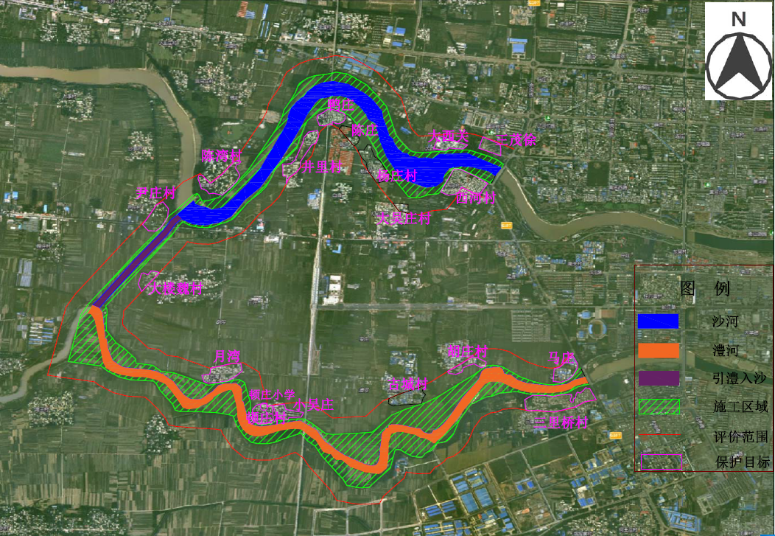
图3-1 工程噪声、大气敏感目标分布图
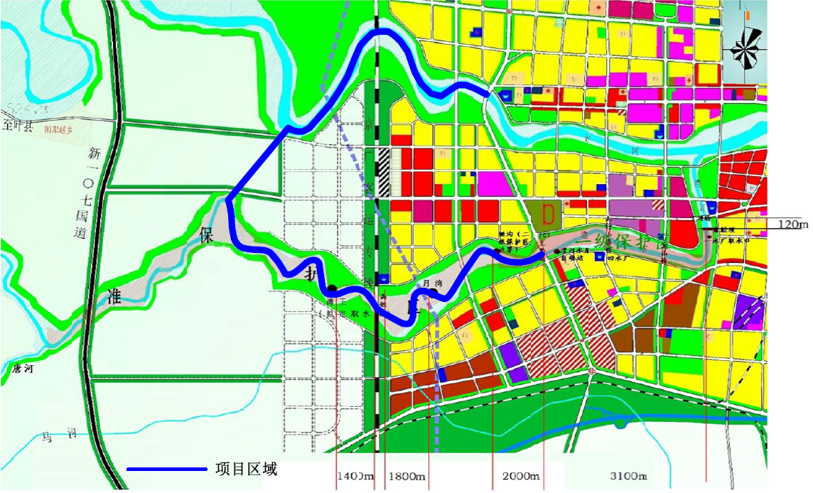
图3-2 水环境敏感目标分布图

污染防治措施、执行标准、达标情况及效果,生态保护措施及效果

施工期
（1）地表水
施工场地必须设置相应的废水的处理或收集装置。施工期基坑排水沉淀处理后达标排放，设备冲洗废水隔油沉淀处理后回用于施工生产或者场地内洒水降尘，不外排。混凝土拌和养护废水沉淀处理后用于施工道路和场地洒水等。生活污水采用化粪池处理，出水作施工道路洒水降尘和绿化用水。
（2）大气
施工道路和弃土区道路应进行定期洒水，并根据天气的变化情况，增加或减少洒水次数。弃土堆放完毕后的弃土区应及时在表层覆盖熟土和复植，减少车辆压碎的粉尘受风力作用产生扩散污染。密闭运输，破包和撒落于地面水泥应及时进行清扫。
（3）声环境
振动较大的固定机械设备应加装减振机座，同时加强各类施工设备的维护和保养，保持其良好的运转，以便从根本上降低噪声源强。对于噪声高于90dB(A)的推土机、铲土机和混凝土振荡器的场地，适当增加移动声屏障等屏蔽使噪声减弱，夜间22:00～06:00应停止作业，避免夜间扰民。必须连续施工作业的工点，施工单位应视具体情况及时与当地环保部门取得联系，按规定申领夜间施工证，同时发布公告最大限度地争取民众支持，并采取移动式或临时声屏障等防噪措施。
（4）固体废物
施工人员生活垃圾专门收集，及时外运卫生填埋处理。工程建设涉及的建筑垃圾可以回用的部分应尽量回用，作为上堤道路、堤顶道路等道路路基。剩余少量工程不能再利用的建筑垃圾按规定运输到漯河市的市容行政管理部门指定地点进行堆放。
（5）生态
在枯水期施工，减少施工时悬浮物过高对周围水体的影响，在河道护坡两侧植树种草，并尽可能采用乡土绿化植被。本项目施工期要严格控制施工用地范围，加强施工过程管理。

运营期
（1）大气环境保护措施及环境影响
采用合理布置通道、车位、增加车库入口绿化、加强管理等手段来减少塞车，尽量减少汽车低速进出车库所排的污染物。沿道路一侧设一条绿化降噪林，植被绿化具有吸收二氧化碳、放出氧气，吸收有害气体，改善小气候，降低噪声，美化环境的作用。商业区引入的餐饮项目设置静电油烟净化装置，厨房油烟经位于灶头上方的集气罩收集后，经各商户自行设置的静电油烟净化装置处理后接入预留的内置式油烟废气专用烟道排放。排放浓度达到《饮食业油烟排放标准（试行）（GB18483-2001）》相关规模标准后排放。
（2）地表水环境保护措施及环境影响
禁止各类主题园区及商业活动区产生的生活污水向保护区内排放。滨河旅游线应避开澧河地表水饮用水源保护区二级保护区，在准保护区内开展的水上观光和两岸生态游憩、休闲活动不得破坏澧河水质，防止旅游活动对水体环境产生污染。加强针对游客和周边市民的环境保护宣传教育，并制定严格的水环境保护管理措施。运营期生活污水水质较为简单，采用地埋式一体化污水处理设施处理后用于绿化灌溉，以节约用水，达到资源再利用的目的。
（3）噪声环境影响评价
合理布局各种游乐设备，重视平面布置，高噪声的设备远离周边敏感点。同时合理运营游乐设施，加强设备管理和高峰期游客疏导。在项目周边靠近道路处沿线种植绿化带降低交通噪声影响。
（4）固体废物处置措施及环境影响
项目生活垃圾采用垃圾桶收集方式，由环卫部门清送至垃圾填埋场填埋。设置一个绿化垃圾堆肥点，将收集修剪的树枝、扫落的树叶等绿化垃圾，经过粉碎、发酵制作的有机肥，用于绿化培土。
本项目可能发生的环境事故包括：施工期涉水工程对取水口的影响、施工期油料管理风险和油料运输车辆意外泄漏风险、运行期桥梁翻车事故风险。施工期澧河最大可信事故为施工发生的围堰溃决，基坑排水泄漏；运行期桥上最大可信事故为运输化学品的车辆在桥面发生交通事故导致运输的化学品泄漏；施工期油料仓库燃烧爆炸风险和油料泄露风险。
为防止围堰溃决，在堰顶硬化过程中，施工单位应配有填料指挥人员统一调度施工机械使填料有序。施工单位应配置围堰安全巡察人员，进行不间断安全巡视。施工现场应实施机械安全管理安装验收制度，机械安装要按照规定的安全技术标准进行检测。所有操作人员要持证上岗。使用期间定机定人，保证设备完好率。施工现场的临时照明用电等严格按照《施工现场临时用电安全技术规范》 TGJ46-88 规定执行。施工单位应确保必需的安全投入。劳动保护用品、安全设备及设施完全满足安全生产的需要。施工单位应积极做好安全生产检查，发现事故隐患，及时整改。在澧河107国道一级保护区边界布设防污屏，可以防止围堰溃决对取水口的不利影响。施工单位制定应急预案，一旦围堰溃决发生，立即行动，采取措施，保证取水口不受影响。
为防止油料库燃烧爆炸和运送泄漏，要严格遵守油料危险货物运输的有关规定，柴油进、出施工点油料仓库严格按照柴油使用方法进行，禁止无证人员使用和管理施工点油料仓库。施工点油料危险品仓库严格按照柴油的储存进行防漏、消防防火、防雷、防爆和消防等规定建设，并要安排专门的油料危险品仓库管理人员进行管理；施工单位应针对油料危险品仓库的级别制定油料危险品危险品仓库防火安全制度和仓库火灾风险应急预案，供出现火灾时应急抢救使用。油料运送尽量避开和远离澧河水源保护区，严格按照规章制度执行。加强运输车辆的管理及检修，禁止超载、负荷运行，一旦发生事故泄露，要采取收集和控制措施，减少扩散范围，同时上报上级主管部门。
为防止桥梁翻车，应采取风险防范措施和应急预案。措施包括强化大桥两侧的防撞设计（加高加固防撞护拦）和设置桥面径流收集系统和事故池。加强车辆管理，加强车检工作，保证上路车辆车况良好；运输危险品须持有公安部门颁发的三张证书，危险品车辆上路必须事先通知道路管理中心，接受上路安全检查，同时车辆上必须有醒目的装有危险品的标记，以便对其加强管理和监控，危险运输品车辆尽量绕行饮用水源保护区内桥梁。在大桥两侧、进出口设置“谨慎驾驶”的警示牌，在桥梁两侧设置应急电话。
在采取以上措施后，环境风险事故对环境影响很小。

环境风险分析

环境风险影响评价
（1）围堰溃决事故
根据预测，若围堰发生溃决事故，瞬时水量100m3/s，悬浮物浓度2000mg/L，河道宽75m，深5m，则流速为0.27m/s；悬浮物降解系数取77/d由于距离下游一级保护区边界较远（约2km），污水到达时SS浓度已经降解到2.72mg/L，满足二级标准要求。因此，围堰溃决事故对水源一级保护区影响较小。
（2）油料库燃烧爆炸和油料泄漏
本项项目施工过程中使用柴油量较大，柴油闪点50℃，属于易燃、易爆危险物品，工程在施工点的油料仓库将储存少于20t的柴油供日常机械使用，施工期油料管理不严格按照柴油使用方法进行，施工临时油品仓库防火和防雷条件不合格均可能造成火灾和爆炸，造成工程施工事故。
本工程施工周期长，油料消耗总量较大，且施工生产区距离河堤施工范围较近，如果油料出现泄漏，含油污染物可能会随着降雨径流进入河流，并随河水进入饮用水源保护区，污染饮用水水质。
（3）桥梁翻车事故
桥梁翻车事故发生后主要是对澧河、沙河水域水质产生不利影响。危险品泄漏事故对水质的影响取决于泄漏量以及事故处理速度，如果泄漏量较小或加快反映速度，迅速采取措施对污染进行控制，可大大降低影响范围和程度，因此必须结合桥梁设计，从工程、管理等多方面落实预防手段来降低事故发生概率，同时制定应急预案，把事故发生后对水环境的危害降低到最低程度，做到预防和救援并重。

环境风险防范措施
1、围堰溃决防治措施
（1）在堰顶硬化过程中，施工单位应配有填料指挥人员统一调度施工机械使填料有序。
（2）施工单位应配置围堰安全巡察人员，进行不间断安全巡视。
（3）施工现场应实施机械安全管理安装验收制度，机械安装要按照规定的安全技术标准进行检测。所有操作人员要持证上岗。使用期间定机定人，保证设备 完好率。
（4）施工现场的临时照明用电等严格按照《施工现场临时用电安全技术规范》 TGJ46-88 规定执行。
（5）施工单位应确保必需的安全投入。劳动保护用品、安全设备及设施完全满足安全生产的需要。
（6）施工单位应积极做好安全生产检查，发现事故隐患，及时整改。
（7）在澧河107国道一级保护区边界布设防污屏，可以防止围堰溃决对取水口的不利影响。
（8）施工单位制定应急预案，一旦围堰溃决发生，立即行动，采取措施，保证取水口不受影响。应急预案应包括：
①成立以项目经理为组长的防止围堰溃决领导小组，领导小组负责对全员进行围堰溃决意识教育、组建围堰溃决抢险队伍，指定区域围堰溃决负责人，提出围堰溃决物资、设备、工具采购等计划，并督促采购、入库、管理、严禁任何人挪用抢险物资，负责围堰溃决抢险指挥。
②成立防止围堰溃决办公室，防止围堰溃决办公室设汛情通报组和水情监控组，负责天气预报和水情预报的接收、上传和下达，以及对遇有水情时对水位的观测和资料整理，及时通报气象信息和汛情，以利推动防止围堰溃决工作。
③成立抢险队，抢险队员要经常进行训练、演习，了解防止围堰溃决重点，熟练使用防止围堰溃决器材和设备，一旦发生围堰溃决，抢险队员能迅速奔赴现场抢险。
④要储备足够的防止围堰溃决物资及设备。
⑤围堰溃决发生后事故处理组：发生围堰溃决事故后，组织人员封堵溃决缺口、向下泄污水投放絮凝剂等，并在危险解除后按作业处的要求进行灾后重建及设施恢复，事后参与事故责任的调查处理。
2、油料库燃烧爆炸和运送泄漏防治措施
本工程施工期共需运输和使用柴油，由于油料属易燃、易爆危险物品，因此在运输、储存和使用过程中均存在一定的风险。
由于该工程施工战线长、点多，油料储存呈大分散、小集中、量小的特点，同时从类似工程的实践看，油料储存风险是可以通过加强管理尽可能减免的。
首先，严格遵守油料危险货物运输的有关规定，车辆应采用密闭性能优越的储油罐，运输人员需要上岗培训合格证。
其次，柴油进、出施工点油料仓库严格按照柴油使用方法进行，禁止无证人员使用和管理施工点油料仓库。
第三，施工点油料危险品仓库严格按照柴油的储存进行防漏、消防防火、防雷、防爆和消防等规定建设，并要安排专门的油料危险品仓库管理人员进行管理；油库的管理应严格按照现行有效的管理规程规范进行，严禁烟火，预防和杜绝事故的发生。
第四，施工单位应针对油料危险品仓库的级别制定油料危险品危险品仓库防火安全制度和仓库火灾风险应急预案，供出现火灾时应急抢救使用。
第五、油料运送尽量避开和远离澧河水源保护区，严格按照规章制度执行。
第六，加强运输车辆的管理及检修，禁止超载、负荷运行，一旦发生事故泄露，要采取收集和控制措施，减少扩散范围，同时上报上级主管部门。
3、桥梁翻车事故措施
（1）风险防范措施
1）为防止危险品车辆发生交通事故后对沙河、澧河水质产生影响，制定事故预防及应急处理方案。
2）为避免在桥上发生事故时车辆直接掉入水体和危险品流入澧河饮用水源保护区准保护区和沙河，应强化大桥两侧的防撞设计（加高加固防撞护拦）和设置桥面径流收集系统和事故池，避免发生事故的车辆坠入澧河、新澧河、沙河或危险品流入水体。
3）加强车辆管理，加强车检工作，保证上路车辆车况良好；依据国务院发布的《化学危险物品安全管理条例》有关要求，运输危险品须持有公安部门颁发的三张证书，即运输许可证、驾驶员执照及保安员证书。所有从事化学危险货物运输的车辆，必须在车前醒目位置悬挂黄底黑字“危险品”字样的三角旗；严格禁止车辆超载。
4）危险品车辆上路必须事先通知道路管理中心，接受上路安全检查，同时车辆上必须有醒目的装有危险品的标记，以便对其加强管理和监控，危险运输品车辆尽量绕行饮用水源保护区内桥梁。
5）为减少在饮用水源保护区桥梁上发生事故的概率，在大桥两侧、进出口设置“谨慎驾驶”的警示牌，在桥梁两侧设置应急电话。
（2）应急预案
溢油和化学品泄漏事故发生后，能否有效而迅速的作出应急反应，对于控制污染损失起到关键的作用，因此，拟建饮用水源保护区大桥、工程应制定环境事故污染应急预案，建立应付突发性事故的抢险指挥系统，并纳入漯河市的应急反应体系之中。应急预案主要内容包括：
①成立应急领导小组，由漯河市的市领导担任组长，当地相关部门如公安、交管、环保、水利、消防、卫生等部门成为领导小组的成员。根据应急预案，统一应急行动，明确应急责任人和有关部门的职责，确保在最短的时间将事故控制，以减少对环境的影响。
②应急反应过程中，及时对事故的通报是决定整个反应过程和消除污染影响的关键，因此须建立快速报警系统和通讯指挥联络系统，建立与漯河市应急反应体系的联系，保证事故发生后救援器材以最快的速度到达现场。
③事故应急响应时间，应急响应时间参考环发〔2006〕50号文《环境保护行政主管部门突发环境事件信息报告办法（试行）》对于重大（Ⅱ级）突发环境事件“事发地环境保护行政主管部门应在发现或得知突发环境事件后1小时内，报告同级人民政府和省级环境保护行政主管部门”的要求建议应急响应时间为1小时。
④事故应急处理，接到报警后，携带橡胶塞和沙袋前往现场，初步了解事故性质，同时用橡胶塞和沙袋封堵附近的桥梁泄水孔，以防止危险品泄漏通过泄水孔进入水体，减少对水生生态和下游取水口的可能影响。
⑤应急培训计划，对相关应急人员应进行事故应急培训，使其具有相应的环保知识和应急事故处理的能力，定期进行相应的演练工作，主要是事故一旦发生后的应急救援工作。
⑥应急环境监测、抢险、救援及控制措施，由地方环境监测站对事故现场周围水质进行监测，对事故性质与后果进行评估，为指挥部门提供决策依据。
⑦事故应急救援关闭程序与恢复措施，现场处理完毕后，由地方环境监测站跟踪监测水质状况，并进行总结、汇报。
⑧公众教育和信息，对发生的危险品污染事故，通过媒体对公众进行公示，起到教育和警示作用。
3、澧河饮用水源地风险防范措施
应严格执行《漯河市环境保护委员会关于集中整治饮用水源保护区周边环境确保饮水安全的通知》（漯环委〔2010〕9号）以及《漯河市人民政府办公室关于进一步加强澧河饮用水源保护区管理切实保障饮用水安全的通知》（漯政办〔2014〕49号）文件要求。
（1）施工期间应加强水源地河段管理，进一步优化施工组织和设计，保证施工期间水源地正常引水活动，施工结束后应及时清理现场，避免对取水口正常取水造成影响。同时，必须加强施工期的环境管理，并制定应急防范预案机制，成立相应的应急援救组织及应急反应机制，强化日常监督管理，确保饮用水源及水质安全。
（2）涉及水源地的工程施工期间，加强水源地的水环境监测点位和密度，做到早发现、早控制，最大限度地降低水源地的事故性环境污染风险。
（3）加强施工期施工人员的环境保护教育宣传，规范施工行为，严格控制施工期排放的“三废”，做好污染物的处理、处置工作。
（4）大力做好沿线群众的宣传教育工作，制作宣传警示牌并附举报电话（或应急机构联系电话），广而告之沿线村庄居民，不得向河道倾倒垃圾等有害废弃物，广泛宣传河道水质保护要求；实施群众监督举报有偿机制，如有污染水体事件发生，及时通报当地环保及水务管理部门，力争在最短时间内采取措施控制扩大污染范围。
（5）成立工程运行期风险管理与应急处理部门，实时监督、检查工程调度运行情况和沙河、澧河汛期水文情势。制定科学合理的涵闸、河道导流调度运行方案，当沙河水位出现高于澧河水位的情况下立即关闭新澧河节制闸和澧河下游控制闸，阻断新河道流动，保障澧河水源地安全。
（6）施工期在取水口上游布设防污屏，切实保护饮用水安全。
（7）针对澧河上游排污口的特点，建议进一步削减污染物排放浓度，确保入河污水达标排放。根据需要，可将该排污口拆除或改道，彻底杜绝澧河水源地污染风险。

环境保护措施的技术、经济论证结果
本项目主要大气污染物燃煤烟气通过“湿式脱硫除尘后”，除尘效率达95%，脱硫效率达80%，脱氮效率达40%，烟气经处理后可以实现达标排放；生产废水采用“混凝沉淀+A/O法”进行处理，处理后生产废水可达标排放，运营期固体废物全部能合理处置；运营期噪声污染采取多种处理方式联合降噪，利用减振、隔声等措施进行处理后厂界达标排放，因此项目各项环保措施技术可行。经过环保投资估算，本项目环保投资共计520万，项目总投资：16511万元，环保投资占总投资的3.1％，比例适中，环保措施经济可行。
综上，本项目采取的各项环保措施在经济技术上是可行的，合理的。

建设项目对环境影响的经济损益分析结果
本工程环境保护专项总投资1219.03万元，其中，环境保护措施投资554.9万元，环境监测措施投资75.02万元，环保临时措施投资291.15万元，独立费用228.95万元，基本预备费69万元。水土保持监测和防治措施投资已列入主体工程中，这里不再列入。工程总投资14.67亿元，则环保投资占总投资的0.83%。环境保护工程量及投资见表3-1。
表3-1 环境保护工程量及投资估算表
编号 | 项目 | 单位 | 单价（元） | 工程量 | 投资(万元)
第一部分 环境保护措施 |  |  |  |  | 554.9
1 | 运行期水环境保护 |  |  |  | 15
1.1 | WSZ-A-0.5/H型地埋式污水处理系统 | 座 | 30000 | 5 | 15
2 | 运行期固废管理 |  |  |  | 15.7
2.1 | 垃圾收集点 | 个 | 3000 | 1 | 0.3
2.2 | 垃圾桶 | 个 | 200 | 520 | 10.4
2.3 | 绿化垃圾堆肥 | 座 | 50000 | 1 | 5
3 | 运行期大气环境保护 |  |  |  | 350
3.1 | 汽车尾气防治措施 |  |  |  | 150
3.2 | 油烟废气管道 |  |  |  | 200
4 | 生态环境保护 |  |  |  | 1.2
4.1 | 生态警示牌 | 个 | 1000 | 12 | 1.2
5 | 危险化学品运输事故风险 |  |  |  | 173
5.1 | 警示牌 | 块 | 5000 | 6 | 3
5.2 | 桥面径流收集系统、事故池 | 处 | 800000 | 2 | 160
5.3 | 加高加固防撞护拦 | 处 | 50000 | 2 | 10
第二部分 环境监测措施 |  |  |  |  | 75.02
一 | 施工期 |  |  |  | 67.82
1 | 水质监测 |  |  |  | 61.1
1.1 | 生产废水 | 点·次 | 1000 | 47 | 4.7
1.2 | 基坑排水 | 点·次 | 1000 | 47 | 4.7
1.3 | 含油废水 | 点·次 | 1000 | 47 | 4.7
1.4 | 生活污水 | 点·次 | 1000 | 288 | 28.8
1.5 | 生活饮用水 | 点·次 | 1500 | 36 | 5.4
1.6 | 地表水水质 | 点·次 | 2000 | 16 | 3.2
1.7 | 水源保护地水质 | 点·次 | 2000 | 48 | 9.6
2 | 大气监测 | 点·次 | 3000 | 6 | 1.8
3 | 噪声监测 | 点·次 | 800 | 24 | 1.92
4 | 水生生态调查与监测 | 点·次 | 10000 | 3 | 3
二 | 运行期 |  |  |  | 7.2
1 | 水源保护地水质监测 | 点·次 | 2000 | 36 | 7.2
第三部分 环境保护临时措施 |  |  |  |  | 291.15
一 | 废污水处理 |  |  |  | 195.65
1 | 含泥废水 |  |  |  | 64.8
1.1 | 沉淀池 | 座 | 8000 | 36 | 28.8
1.2 | 简易滤池 | 座 | 10000 | 36 | 36
2 | 碱性废水 |  |  |  | 37.25
2.1 | 防渗膜排水沟 | m | 500 | 745 | 37.25
3 | 含油废水 |  |  |  | 36
3.1 | 隔油池 | 座 | 10000 | 36 | 36
4 | 生活污水 |  |  |  | 93.6
4.1 | 旱厕 | 个 | 1000 | 36 | 3.6
4.2 | 化粪池 | 座 | 15000 | 36 | 54
4.3 | 一体化污水处理设施 | 座 | 40000 | 9 | 36
二 | 环境空气质量控制 |  |  |  | 41
1 | 施工粉尘 |  |  |  | 38
1.1 | 运输车辆遮盖 | m² | 5 | 4000 | 2
1.2 | 洒水车 | 辆 | 10000 | 36 | 36
2 | 燃油废气 |  |  |  | 3
2.1 | 柴油车尾气净化器 | 个 | 200 | 150 | 3
三 | 噪声防治 |  |  |  | 12
1 | 移动隔声屏 | m | 200 | 300 | 6
2 | 防护耳塞耳罩 | 人 | 40 | 1500 | 6
四 | 固体废弃物 |  |  |  | 9.5
1 | 垃圾箱 | 个 | 1000 | 36 | 3.6
2 | 垃圾桶 | 个 | 200 | 72 | 1.44
3 | 垃圾清运和处理 | t | 100 | 360 | 3.6
4 | 迹地恢复填埋 | m³ | 11.11 | 770 | 0.86
五 | 人群健康保护 |  |  |  | 33
1 | 公共卫生 |  |  |  | 10
1.1 | 施工区一次性清理和消毒 |  |  |  | 10
2 | 卫生防疫 |  |  |  | 23
2.1 | 健康检查 | 人·次 | 200 | 300 | 6
2.2 | 预防免疫 | 人·次 | 100 | 1500 | 15
2.3 | 灭鼠、灭蝇、灭蚊 | 人·次 |  |  | 2
第一至第三部分合计 |  |  |  |  | 921.07
第四部分 环保独立费用 |  |  |  |  | 228.95
一 | 建设管理费 |  |  |  | 80.26
1 | 环境管理人员经常费 |  | 921.07 | 3% | 27.63
2 | 竣工验收费 |  | 25 |  | 25
3 | 宣传及技术培训费 |  | 921.07 | 3% | 27.63
二 | 监理费 |  |  |  | 20
三 | 科研勘测设计咨询费 |  |  |  | 128.69
1 | 勘测设计费 |  | 921.07 | 8% | 73.69
2 | 环境影响评价费 |  |  |  | 45
3 | 技术咨询费 |  |  |  | 10
一至四部分合计 |  |  |  |  | 1150.02
基本预备费 |  |  | 1150.02 | 6% | 69
环保总投资 |  |  |  |  | 1219.02

环境监测计划

施工期污废水监测
1、生产废水监测
监测位置：施工区基坑排水、沉淀池和机械修配及保养场机械冲洗废水排放口。监测点次见表3-3。
监测项目：悬浮物、pH、石油类为必测项目，其它项目可按照污染物排放情况适当增加。
监测频率及时间：生产废水的排放与工程施工有关，按《环境监测技术规范》要求，在施工排污期每两个月监测1次（施工筹建期和工程完建期不测），控制出水口水质。
表3-3 沙澧河二期整治工程施工期生产废水监测点次表
点次  工程名称 | 施工期（月） | 基坑排水  （点次） | 生产废水  （点次） | 含油废水  （点次）
高铁东沙河生态游憩主题区 | 20 | 10 | 10 | 10
高铁东澧河商务休闲主题区 | 20 | 10 | 10 | 10
高铁东澧河滨河休闲养生体验区 | 20 | 10 | 10 | 10
高铁西片森林主体公园 | 20 | 10 | 10 | 10
堤防加固 | 3 | 2 | 2 | 2
护坡工程 | 3 | 2 | 2 | 2
道路工程 | 6 | 3 | 3 | 3
2、生活污水监测
监测点布设：分别在36个施工区内施工营地生活污水排污口安排生活污水监测，在工程污水排放口设置1个监测点。
监测项目：选择生活污水中的主要污染指标作为监测项目，主要有pH、五日生化需氧量BOD₅、化学需氧量COD、氨氮、元素磷、粪大肠菌群数、悬浮物SS等。
监测频率及时间：工程施工期每季度监测1次，共288点次。

生活区饮用水水质监测
为保障施工人员生活饮用水卫生，在进场前对工程施工营地饮用水水质进行一次监测。
监测位置：本工程计划36个施工工区，监测点在工程生活用水取水口处，共36点•次。
监测项目：根据《生活饮用水卫生标准》（GB 5749－2006）确定为：pH值、总硬度、铁、锰、铜、铅、锌、镉、挥发酚、硫酸盐、溶解性总固体、氟化物、氯化物、氰化物、砷、汞、硒、六价铬、硝酸盐、多环芳烃（苯并芘类共六项）、细菌总数、总大肠菌数共27项。
监测频次：监测1次，共36点次。

地表水水质监测
监测位置：监测点布置在沙河及澧河工程施工区下游1000m处。
监测项目：pH值、高锰酸盐指数、化学需氧量COD、氨氮、SS、石油类、总磷、总大肠菌数共8项。
监测频次：每3个月监测1次，计16点次。

水源保护地水质监测
1、施工期
为了解澧河水源保护区水质状况，掌握水质受施工影响程度，安排在施工期间每月监测一次，另外在发现水质受影响时加密监测。
水源保护区监测断面：选取四水厂取水口上游500m及一水厂取水口上游500m处，监测频次为每月一次，共48点次。
监测项目：pH值、高锰酸盐指数、化学需氧量COD、氨氮、SS、石油类、总磷、总大肠菌数共8项。
2、运行期
在沙河节制闸设置监测断面，监测频次为每月1次，监测3年，共36点次。
监测项目：pH值、高锰酸盐指数、化学需氧量COD、氨氮、SS、石油类、总磷、总大肠菌数共8项。

大气和噪声监测
1、环境空气质量监测
监测位置：选取3个空气质量敏感点分别各设监测点，分别为三里桥村、顿庄村学校以及陈湾村。
监测项目：根据施工期产生主要污染物和空气质量的控制指标，监测项目确定为总悬浮颗粒物、二氧化硫、氮氧化物，同时实测主要气象要素气温、风速和风向。
监测频率：施工期的废气监测采用非连续性监测，施工进场前监测1次，每年的施工高峰期监测1次，共8点次。
2、环境噪声监测
监测位置：选取3个代表性声质量敏感点分别各设监测点，分别为三里桥村、顿庄村学校以及陈湾村。
监测项目：昼间和夜间等效声级。
监测频次：施工进场前开始监测，施工期每季度监测1次，每次1天，昼夜各1次，共24点次。

水土流失监测
（1）监测目的
通过遥感监测、现场调查以及定位监测等手段，对主体工程施工期和林草恢复期的水土流失和水土保持治理情况、治理工程的质量与效果进行监测，分析该工程水保方案和水保措施的实施情况、实施效果，了解工程建设引起的水土流失的变化，及时提出应采取的措施，以便建设单位对水土保持措施未实施到位，造成水土流失的项目及时处理。
（2）监测区域、监测时段
根据《水土保持监测技术规程》等相关规范要求，确定本工程监测时段从施工准备期开始到设计水平年结束。
监测频率：项目水土流失监测一般在降雨后和大风日进行，其中，水蚀监测主要在汛期（6～9月）每月降雨产流后进行2次监测，非汛期每2个月监测1次，遇强降雨时适当增加监测频次；风蚀监测主要在冬春季节（11月至翌年3月）每月中旬监测一次，遇大风日（风速>4m/s）适当增加监测频次。
另外，对于有重大水土流失事件发生时也应适当增加监测频次，并提交雨季季度监测报告和重大水土流失事件监测报告。
（3）监测内容
根据《水土保持监测技术规程》（SL227-2002），项目区监测主要包括水土流失监测、水土保持措施数量、质量及效果监测。
1）水土流失监测
包括不同侵蚀类型的面积、强度、流失量监测和水土流失危害监测。主要是对影响水土流失的主要因子进行监测，包括降雨、地形、地貌、植被类型和覆盖率、水土保持设施数量和质量。监测指标主要包括侵蚀等级和面积、侵蚀量、径流量以及相关泥沙数据。
2）治理措施进度与质量监测
主要监测各项治理措施的建设进度和实际达到的质量标准。总的原则是各项治理措施必须在质量合格的基础上监测其数量，质量不合要求的不予计入，并提出返工意见。主要内容包括对取土场、弃土弃渣场、大型开挖面、以及临时工程等水土保持措施的执行情况、施工质量、技术服务工作的实际效果监测。
3）生态效益、经济效益与社会效益监测
对所实施的各类防治工程的防治效果、控制水土流失量、改善生态环境的作用进行监测。要因地制宜地采用水文法、水保法、简易观测法等方法，对项目区的典型治理单元、单项措施等不同部位，分别监测其拦沙、蓄水效益。该部分是项目监测的主要内容。
（4）监测重点与方法
1）监测重点
监测重点是项目建设和影响区内工程造成的水土流失重点区，包括新建道路、加固堤防坡面、弃土区顶面及坡面、临时弃渣场等。
2）监测方法
①调查监测。水土流失因子监测、水土流失量监测、水土保持设施监测、水土保持效益监测采用调查监测。
②地面监测。水土流失影响较大的重点监测点施工期弃土、弃渣场和大型开挖破坏面监测采用地面监测。根据不同典型地段和典型项目分别布设水蚀观测小区、水蚀控制站或雨量站，对破坏面相对较小的弃土等土状堆积物采用简易水土流失观测场，对不扰动的土质边坡采用简易坡面量测法。
③遥感调查。项目宏观水土流失现状和防治效果采用卫片进行遥感调查。

人群健康监测
监测内容：由卫生防疫站派专业人员进行技术指导，重点对疟疾、乙脑、出血热、肝炎、痢疾、伤寒等传染性疾病进行监控。在上述监控的基础上，在传染病流行季节和高发区域，对易感人群进行抽检。
监测范围：施工区施工人员。
监测时间和频率：施工期内，在施工人员生活区设1个常年监测点，负责对施工人员人群健康状况进行监测。本工程平均施工人数为200人，按20%进行抽查共计安排监测人员40人。

生态监测
本工程为非污染生态影响类水利工程，为了监控工程对原澧河、新澧河及沙河水生生态的影响，施工期间拟对原澧河、新澧河及沙河进行水生生态调查和监测。
监测位置：澧河上游控制闸至107国道以西段、沙澧河淞江路断面至沙河沙河闸段
监测调查内容：浮游动物、浮游植物、底栖动物、鱼类及水生植物
监测频次：第2年10月至第3年6月期间，原澧河、新澧河、沙河各1次

环境管理制度
根据国家环境保护管理的规定，应设置工程环境保护管理机构。环境保护管理机构是工程管理机构的重要组成部分，在业务上接受当地环境保护部门的指导。
1、管理机构的组织形式
为保证各项环境保护措施的有效实施，环境保护管理机构在工程筹建期开始组建环境管理办公室。
2、环境保护管理办公室及下属科（室）职责
通过调查研究，组织拟定适合本工程特点的环境保护方针和经济技术政策。
贯彻环境保护的有关法律、法令、条例，组织拟定工程环境保护的规定、办法、细则等，并处理环境法规执行中的有关事宜。
组织编制工程环境保护总体规划和年度计划，组织规划和计划的全面实施，搞好环境保护年度预决算，配合财务部门对环境保护资金进行计划管理。
组织有关部门制定工程环境保护的各项专题规划和实施计划与措施，保证将各种环保措施纳入各项目的最终设计中，并得到落实。
依法对工程环境进行执法监督、检查，检查工程环境保护设施的运行。环境保护措施的执行情况应作为检查、验收工程质量的一项重要内容。
受领导小组的委托，具体协调组织指导有关部门的环境管理工作。
组织编写工程环境保护月、季及年度报告和实施进度评估报告，并向领导小组和有关主管部门进行工作汇报。定期组织编写环境保护简报，及时公布环境保护动态和环境监测结果。
组织环境管理技术培训、鉴定和推广环境保护的先进技术和经验，开展技术交流和研讨。组织开展工程环境保护专业培训，提高人员素质水平。
搞好环境保护宣传工作，组织必要的普及教育，提高有关人员的环境保护意识。
完善内部规章制度，搞好环境管理的日常工作，做好档案资料和资料收集整理等工作。完成领导小组交办的各项任务。

公众参与
本次公众参与由二次公示和实地问卷调查两部分组成。
（1） 二次公示
本次环评对项目环境影响评价信息在漯河沙澧河风景区官网上进行公示。
第一次公示时间为2016年2月4日至2月22日（10个工作日），在漯河沙澧河风景区官网上公布了项目基本信息、建设单位信息、环评单位信息、环境影响评价工作程序和主要工作内容，征求公众意见的主要内容。
公示截图见图4-1。
（2）公众参与调查
本项目公众参与调查范围是项目直接影响区，即周边沿线的居民点、企事业单位等。
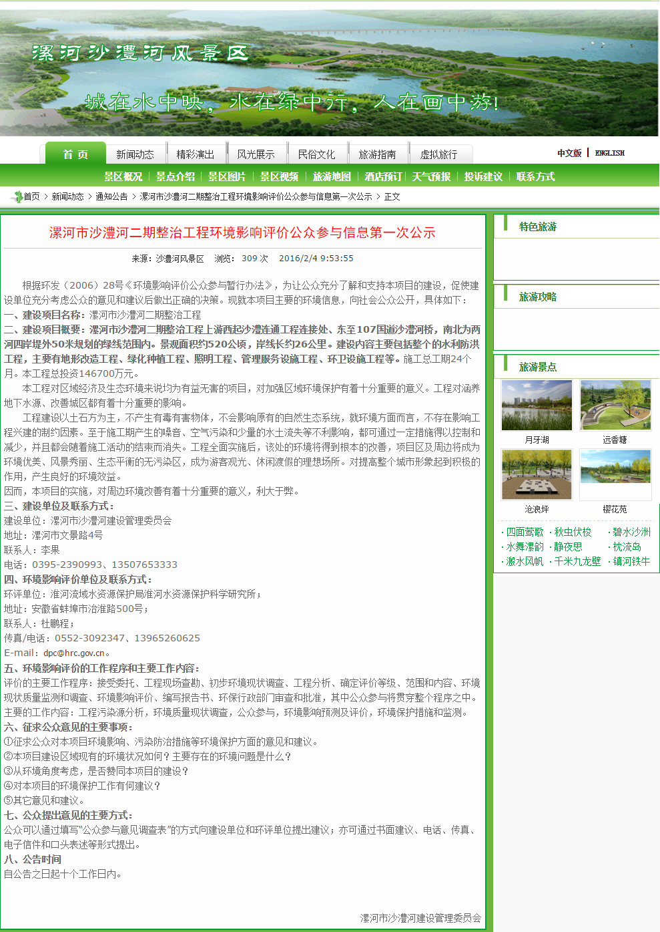
图4-1 第一次公示截图

环境影响评价结论
漯河市沙澧河二期整治工程建设项目建设符合《漯河市城市总体规划（2012-2030）》、《漯河市城市绿地系统规划（2013-2030）》、《漯河市土地利用总体规划（2006-2020年）》等相关规划。本项目的建设对城区及周边生态环境将起到进一步的改善，为生态环境的可持续发展提供强有力的保证。
工程建设不利环境影响主要表现在工程施工对大气、水、声、生态环境影响等，在认真落实报告书提出的各项环保措施后，不利环境影响可以得到有效控制和缓解。从环境影响角度分析，工程建设可行。

联系方式
（一）承担评价工作的环境影响评价机构的名称和联系方法
环评单位：淮河流域水资源保护局淮河水资源保护科学研究所；
地址：安徽省蚌埠市治淮路500号；
联系人：杜鹏程；
传真/电话：0552-3092347、13965260625
E-mail：dpc@hrc.gov.cn。
（二）项目建设单位的名称和联系方法
建设单位：漯河市沙澧河建设管理委员会
地址：漯河市文景路4号
联系人：李部长
电话：0395-2390993、13507653333
（三）公众提出意见的主要方式
公众可以通过以下方式提供意见：
（1）通过E-mail方式
（2）直接打电话的方式
（3）写信的方式

